ТЕОРИЯ ГРАФОВ И КОМБИНАТОРИКА
специальность ПО
2-й семестр

Лекция 16
Метод включения-исключения перечисления элементов множества, не обладающих заданными свойствами. Задача о беспорядках и задача о встречах.
Существует классический способ описания элементов некоторого множества с некото-рыми особенностями, который называется методом включения-исключения. Сформулируем соответствующую задачу.
Пусть  - некоторое (как обычно, конечное) множество и 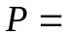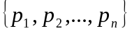 - список свойств, которыми могут обладать и не обладать элементы из . Требуется указать формулу, выражающую количество элементов, не обладающих ни одним из свойств заданного списка, через какие-либо вычисляемые величины.
Описываемый ниже пособ решения называется методом включения-исключения. Пусть символ 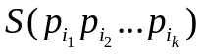 обозначает количество элементов множества , обладающих свойст-вами 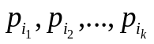 из . Искомое количество элементов обозначим через ;
количество элементов в обозначим через 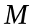. Можно доказать, что имеет место следующая формула (ее так же называют формулой включения-исключения):
где суммирование производится по всевозможным сочетаниям свойств из множества 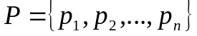: в первом случае - по сочета-ниям по одному свойству, во втором случае - по сочетаниям по два свойства и так далее, в -ом случае - по сочетаниям по свойств.
Мы разберем эту формулу подробнее на двух примерах. Первый из них называется задача о беспорядках. Рассматриваются всевозможные перестановки на символах. Как известно, их общее количество равно 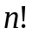. Будем с каждой перестановкой 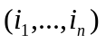 символов
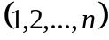 связывать матрицу
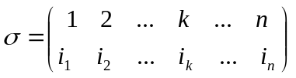,
которая называется подстановкой ; принято говорить, что подстановка σ переводит элемент в элемент , элемент в элемент 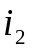, ...,элемент в элемент 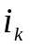,... элемент в элемент 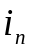. Пишут: 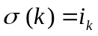, 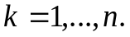 Если 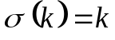, то говорят, что подстановка σ оставляет элемент на месте. Подстановка, в которой на месте не остается ни один элемент, называются беспорядком. При 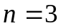, например, нетрудно перечислить все подстановки вообще и указать среди них беспорядки:

все подстановки при :
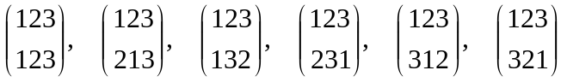.

Беспорядками среди них являются:
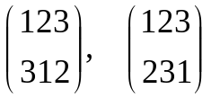.
О том, каково количество беспорядков в общем случае, т.е. при произвольном , можно получить окончательный результат с помощью метода включения-исключения. Соответствующая задача называется задачей о беспорядках.
Множество всех подстановок обозначим через , а список свойств 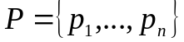 будет состоять из свойств 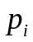: свойство - это свойство той или иной подстановки оставлять на месте элемент . Ясно, что беспорядок - это как раз такая подстановка, у которой нет ни одного свойства из . Заметим, что в прежних обозначениях количество 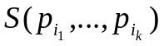 подстановок, оставляющих на месте элементы 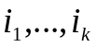, равно 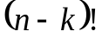; поэтому, следуя формуле включения-исключения, получаем:
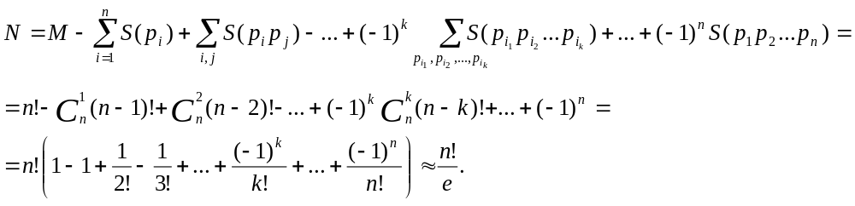
Последнее приближенное равенство основано на разложении по Тейлору функции 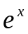 в точке 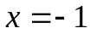. Количество беспорядков на символах будем обозначать символом 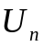.
Вторым примером применения формулы включения-исключения является задача о встречах. Вот ее формулировка: имется множество подстановок на символах и задано фиксированное целое неотрицательное число 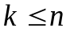; сколько подстановок оставляют на месте
ровно элементов? Соответствующий ответ будем обозначать символом 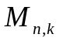. Очевидно, 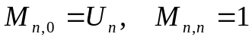. Каждая из обсуждаемых подстановок называется встречей (порядка ). Нетрудно установить, что


